Ejes de programacion
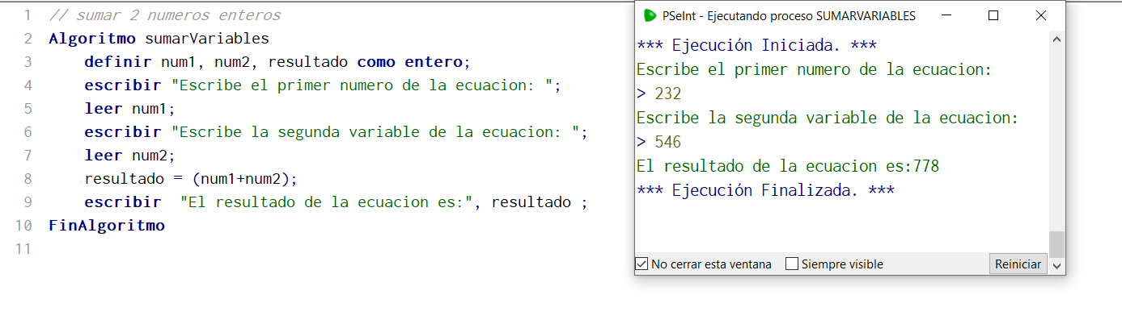

Eje 2
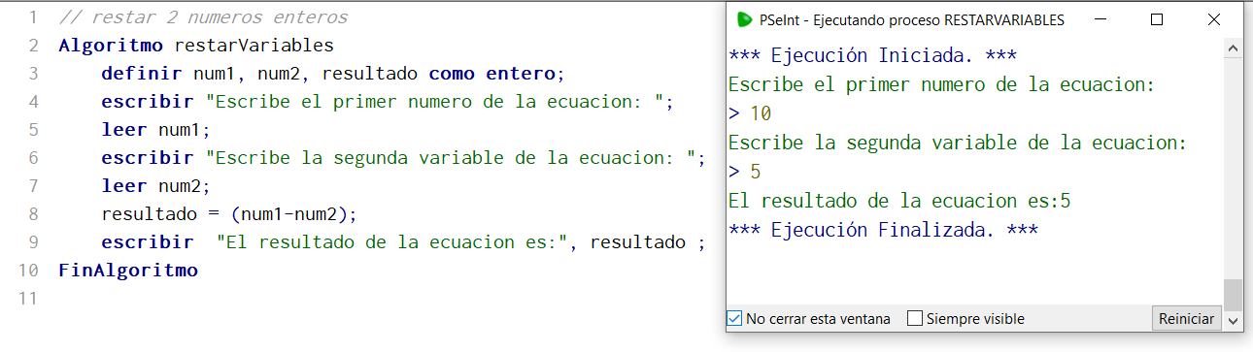
Eje 3
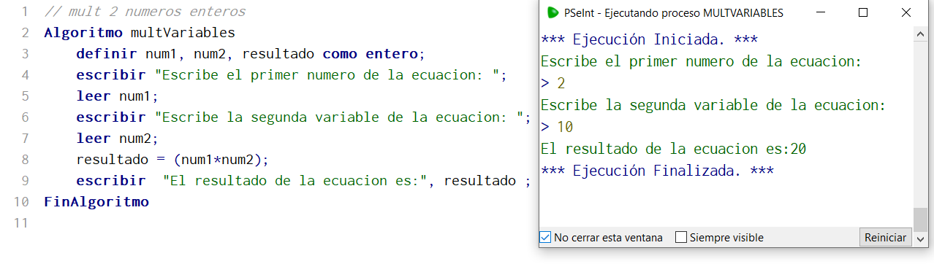
Eje 4
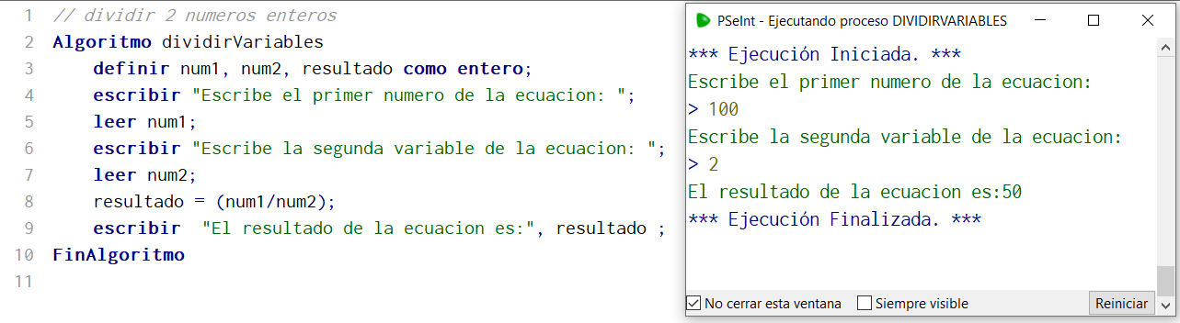
Eje 5
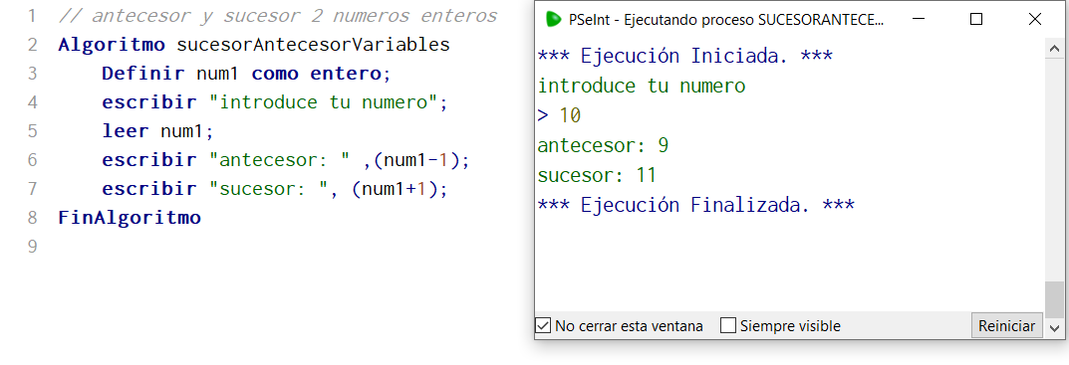
Eje 6
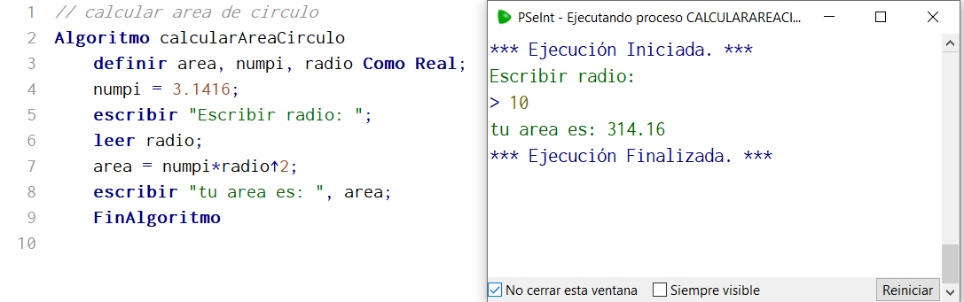

Eje7
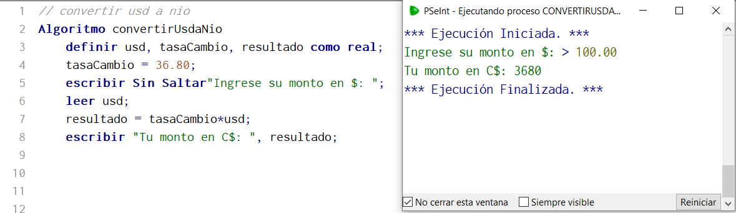

Eje8
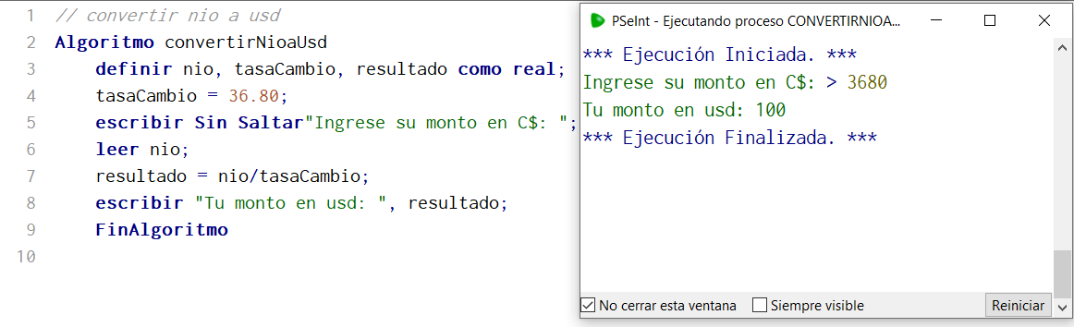
Eje9
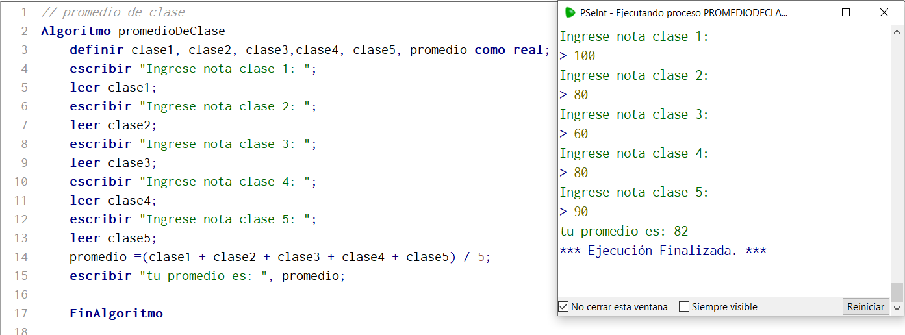
Eje10
